**Урок 25 сентября**

1. Write the date and the theme of the lesson. Запиши на двойном листочке число, тему, подпиши его.

**The 25th of September.**

**Classwork**

**Describing people\ clothes.**

1. Revision. Clothes. P.10

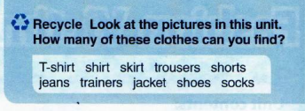

Ex.1

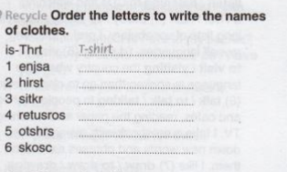

1. Read and translate the words **ex.1 p.10.**

**Complete the table**

|  |  |
| --- | --- |
| **Materials- материалы** | **Patterns - ткани** |
| cotton - хлопок | flowery – ткань в цветочек |
|  |  |
|  |  |

Watch a video <https://www.youtube.com/watch?v=xvHE-jwiltU>

**EX 2 p.10 Complete the sentences with the words from ex1.**

**1 – plain**

**2- tie-dyed**

1. **Выполни интерактивное задание** [**https://edu.skysmart.ru/student/kusuzonelu**](https://edu.skysmart.ru/student/kusuzonelu)